Локальные библиотеки стратегий как элемент управления ресурсами Grid

А. Жучков¹, Н. Твердохлебов², А. Яновский¹ (alexey@rgrid.ru)

¹Телекоммуникационный Центр «Наука и Общество», Москва
²Институт проблем управления РАН, Москва

Сегодня в мире распределенных вычислительных сред на первое место выдвинулась концепция Grid (I. Foster, «What is the Grid? A Three Point Checklist», http://www-fp.mcs.anl.gov/~foster/Articles/WhatIsTheGrid.pdf). Телекоммуникационный Центр «Наука и Общество» создает Российский сегмент сети распределенных информационно-вычислительных ресурсов по технологии Grid. В отличие от известных примеров, ориентированных на конкретную прикладную область (GriPhyN, NASA’s Information Power Grid, EU DataGrid и др.), этот сегмент строится как междисциплинарный и призван обеспечивать решение задач большой размерности для различных научных сообществ: биологов, физиков, химиков и других.
На данный момент перед сообществом Grid стоит несколько ключевых проблем. К числу наиболее актуальных относятся обеспечение эффективности диспетчеризации и безопасности. Над решением этих проблем работает несколько групп, вырабатывающих стандарты в рамках Global Grid Forum (GGF), а также создающих конкретные реализации компонентов. Стандартом де-факто в этой области стали решения Globus (www.globus.org).
С выходом третьей версии пакета Globus Toolkit (GT3) базирующейся на концепции OGSA (Open Grid Services Architecture – открытая архитектура Grid сервисов), появился мощный инструмент для создания интегрированных вычислительных сред, в которых организации смогут совместно использовать данные, программы и вычислительные ресурсы для развертывания децентрализованных Grid-сервисов различной направленности. В основе GT3 лежат базовые службы обеспечения безопасности, управления заданиями, информационные сервисы. Базовые сервисы обеспечивают функциональность, необходимую лишь для создания и функционирования инфраструктуры Grid. Для полноценного использования созданной инфраструктуры необходимо создавать собственные или адаптировать существующие приложения в соответствии с идеологией Grid-сервисов.
В процессе тестирования российского сегмента Grid и GT3 мы также столкнулись с проблемой эффективности диспетчеризации. Различные задачи предъявляют к вычислительному ресурсу специфические, часто противоположенные требования. Некоторым требуется быстрый процессор, другим - большой объем оперативной памяти, третьим -высокоскоростной доступ к данным, расположенным в удаленной базе данных. Особенностью сетей Grid (в том числе российского сегмента) является существенная гетерогенность вычислительных ресурсов (суперкомпьютеры, кластеры, вычислительные фермы). Правильный выбор вычислительного сайта позволяет более эффективно использовать имеющиеся ресурсы, и повысить скорость решения конкретной задачи в целом.
Гетерогенность ресурсов Grid диктует необходимость введения двух уровней диспетчеризации. На верхнем уровне (для сети Grid в целом или сегмента) выбирается подходящий вычислительный сайт. На нижнем уровне (для кластера) реализуется оптимальное или близкое к нему решение для данного вычислительного сайта.
Лучшее, на наш взгляд, решение для уровня сети (сегмента) Grid предложено в проекте EU DataGrid – специальный компонент «Брокер ресурсов» (Resource Broker - RB), в обязанность которого входит поиск подходящего ресурса для любого задания, поступающего к нему на вход. Задание, поступающее на вход в RB, описывается на специальном языке JDL (Job Description Language), предусматривающем поля, описывающие параметры ресурсов, необходимых для выполнения задания. Такими параметрами могут быть тип операционной системы, версии библиотек, наличие компиляторов, объем оперативной памяти, архитектура и поколение процессора. RB посылает запрос в информационную службу Grid, которая хранит метаданные о состоянии всех узлов сети распределенных ресурсов. Через некоторое время, RB получает ответ со списком ресурсов, удовлетворяющих поставленным условиям, после чего делается выбор и задача запускается на одном из узлов Grid. Для повышения эффективности RB в проекте EU DataGrid предложена концепция использования «библиотек стратегий». В рамках этого подхода в зависимости от параметров задания (например, от класса задачи), используются различные алгоритмы выбора вычислительного ресурса. Библиотеки стратегий RB могут пополнятся новыми стратегиями, которые оптимизированы для решения определенной задачи и класса задач.
Для уровня вычислительного сайта (кластера) сети Grid мы предложили создавать «локальные библиотеки стратегий», специфические для данного сайта и оптимизированные для его архитектуры. Локальная библиотека стратегий подключается к менеджеру задач, работающему на управляющей машине кластера и взаимодействующему с локальным менеджером ресурсов. Локальный менеджер задач дополняет функции RB сети Grid и бόльшая эффективность использования ресурсов обеспечивается за счет более полной информации о текущем состоянии кластера и возможности распределения как задач, так и данных по элементам кластера.
В качестве тестовой задачи для проверки предложенного решения был выбран алгоритм сравнительного анализа геномных и белковых последовательностей BLAST. Этот алгоритм используется огромным количеством ученых по всему миру. Размер геномных баз растет экспоненциально и с ростом числа и сложности запросов к этим базам ожидание результата может занимать часы. Возможности, предоставляемые Grid, как нельзя лучше подходят для этого алгоритма. В данной работе на одном из вычислительных ресурсов российского сегмента Grid была создана и развернута библиотека стратегий для алгоритма BLAST. Данные, полученные в результате экспериментов, были обобщены и сведены в один график (рис.1). В ходе проведения экспериментов выяснилось, что существенным параметром, влияющим на общее время счета, является степень дробления задачи. Для 4-х машинного кластера при разделении задачи на 8 частей выигрыш во времени стал меньше ожидаемого. Причиной являются накладные расходы диспетчеризации. Выявленная зависимость дробности задачи и общего времени счета представлена на рис. 1.

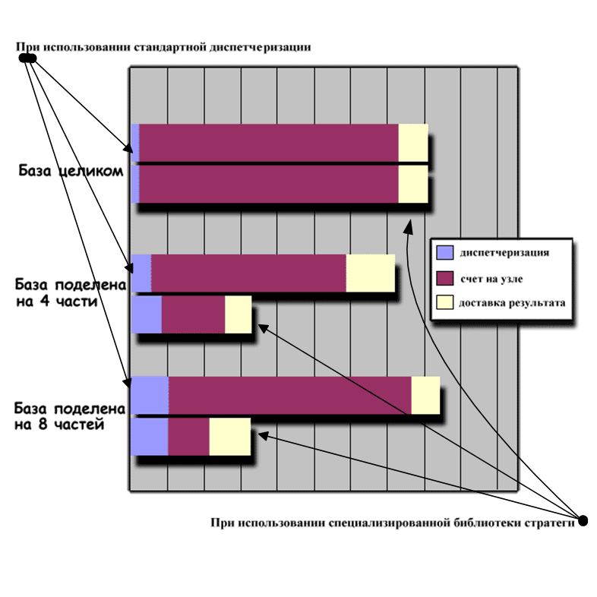
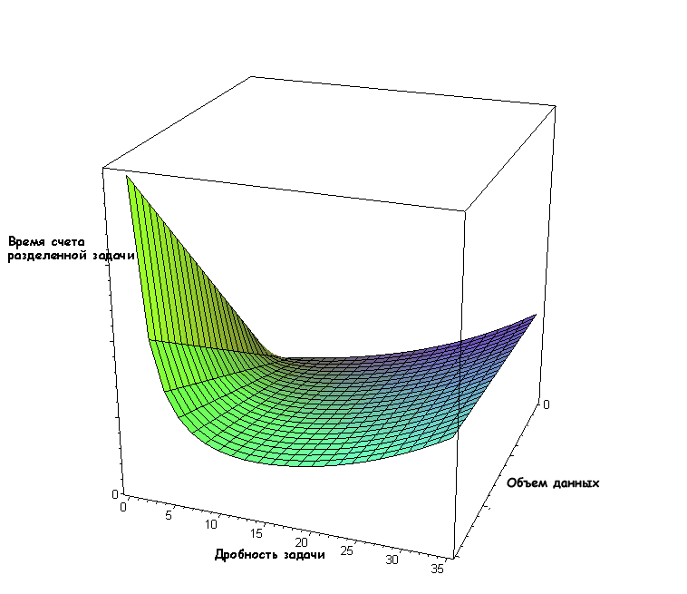

Рис.1. Зависимость времени
выполнения задания от
количества подзадач.

Очевидно, что использование специализированных библиотек стратегий диспетчеризации на уровне кластера дает ощутимый выигрыш во времени решения задачи по сравнению с использованием стандартных средств планирования.

